Примеры решения типовых задач
Практические задания по Кабинету руководителя КНО
Практическое задание №1 Создать новое событие
- В меню перейти во вкладку «События»
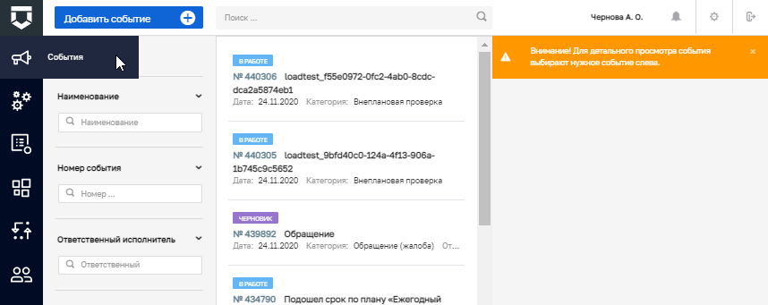
- Ознакомиться со списком событий
- Выделить одно из событий и ознакомиться с информацией по событию
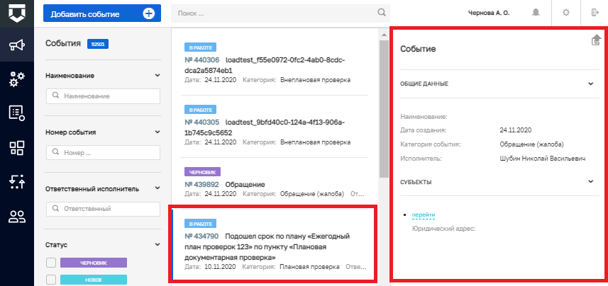
- Нажать на кнопку «Добавить событие»
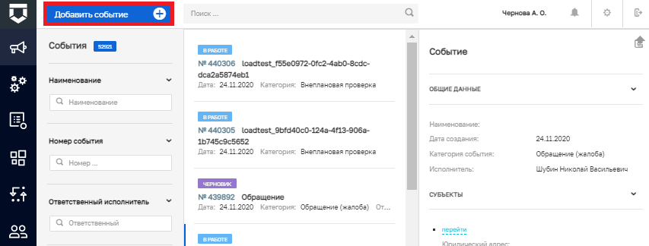
- Заполнить вкладку «Основные параметры» произвольными данными
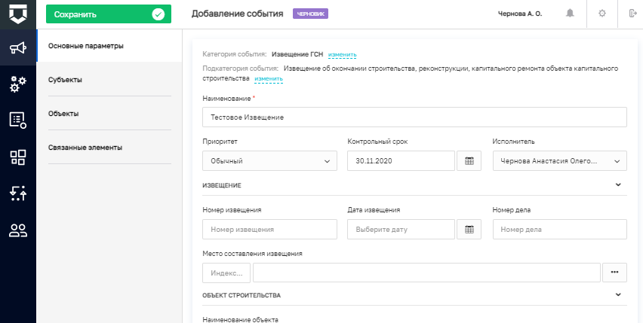
- Добавить объект и добавить субъект
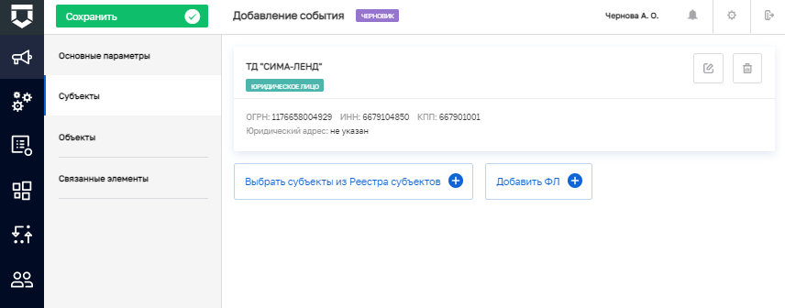
- Нажать кнопку «Сохранить»
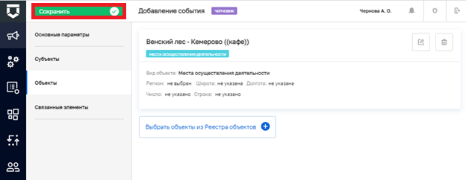
Результат выполнения задания: Пользователь ознакомился со списком событий. Новое событие появилось в списке событий.
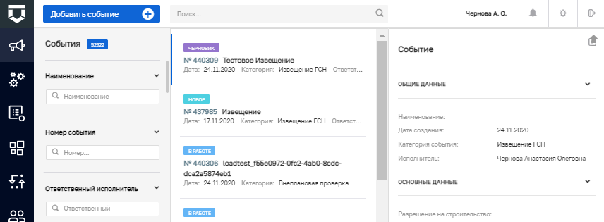
Практическое задание №2 Создать новую карточку задачи
- Перейти в меню во вкладку «Задачи»
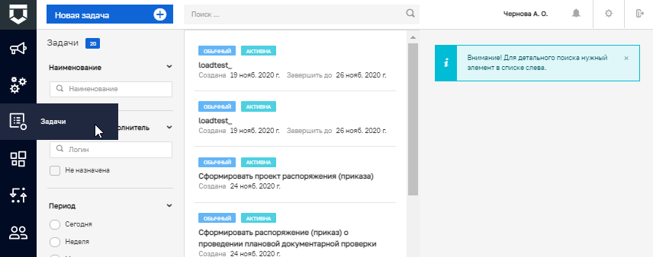
- Ознакомиться со списком задач
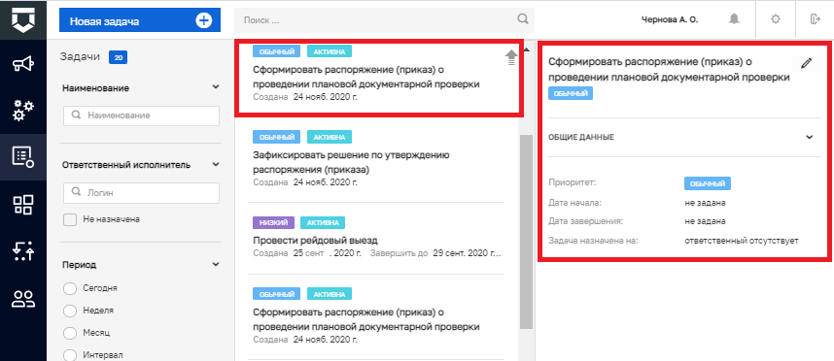
- Выделить одну из задач и ознакомиться с информацией по ней
- Нажать на кнопку «Новая задача»
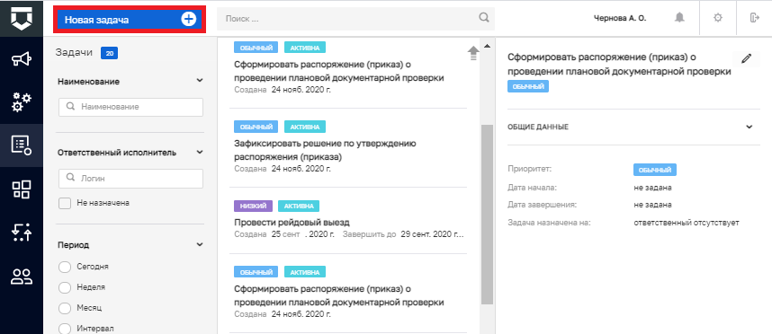
- Заполнить все поля карточки задачи произвольной информацией и нажать кнопку «Сохранить»
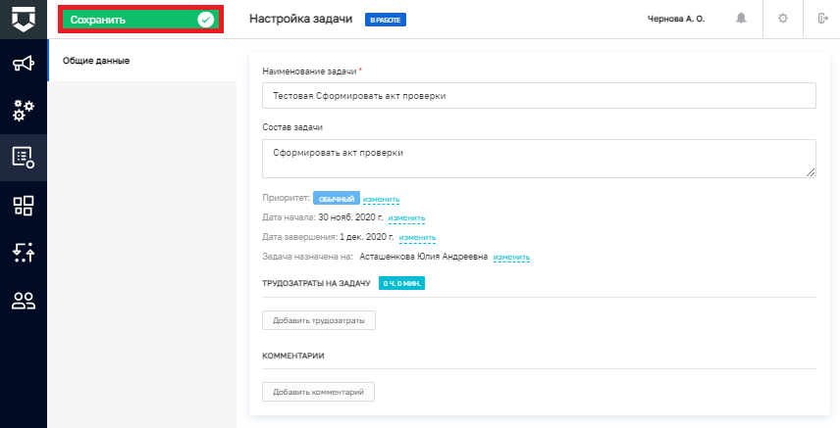
Результат выполнения задания: Пользователь ознакомился со списком задач. Новая задача отображается в списке задач.
